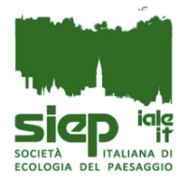
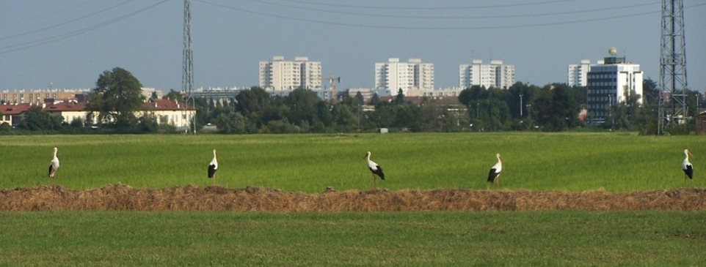

PAESAGGI PERIURBANI:
LA DIMENSIONE ECOLOGICA NELLA GOVERNANCE TERRITORIALE

Convegno nazionale SIEP-IALE MILANO 02 OTTOBRE 2015
AULA MARCHETTI DISAT-Università di Milano Bicocca
Segreteria: info@siep-iale.it 339-8962523 – www.siep-Iale.it CF: 90006320452

Cognome ______________________________ Nome ______________________________________
Cod. fiscale _________________________________________E mail ____________________________
Ordine di appartenenza ____________________________________Iscrizione n° ___________________
Per i non iscritti agli Ordini professionali
Ente di appartenenza _____________________________________________________________________
Il sottoscritto ai sensi della legge n. 675/96 e successive modificazioni concede il consenso al trattamento dei propri dati per le informative legate al convegno
Luogo e data ______________________________ Firma _______________________________________
Si prega di inviare compilata entro il 30 settembre 2015 via e-mail all’indirizzo info@siep-iale.it
Scheda editabile scaricabile dal sito www. Siep-Iale.it
QUOTE E MODALITA’ DI PAGAMENTO
20 euro | soci in regola con il pagamento delle quote associative per l’anno 2015  Versamento su Ccp n° 35543206 intestato a Soc. Italiana di Ecologia del Paesaggio, via Senato 45 -20121 Milano  Oppure Bonifico bancario Codice IBAN IT90 Z076 0101 6000 0003 5543 206 intestato a Soc. Italiana di Ecologia del Paesaggio
20 euro | non soci  Bonifico bancario Codice IBAN IT23T0873501600049000490758 intestato a Officina 11 Soc. Cooperativa Impresa Sociale a R.L.
QUOTA RIDOTTA PER STUDENTI E ASSIMILATI
10 euro | Studenti, assegnisti, dottorandi con attestazione valida  Bonifico bancario Codice IBAN IT23T0873501600049000490758 intestato a Officina 11 Soc. Cooperativa Impresa Sociale a R.L.
QUOTA CUMULATIVA CONVEGNO + ISCRIZIONE SIEP-IALE 2016
80 euro | Versamento su Ccp n° 35543206 intestato a Soc. Italiana di Ecologia del Paesaggio, via Senato 45 -20121 Milano  Oppure Bonifico bancario Codice IBAN IT90 Z076 0101 6000 0003 5543 206 intestato a Soc. Italiana di Ecologia del Paesaggio
OPPURE, per tutti, Pagamento in contanti o assegno durante il convegno

